***Методики определения комфортности и затруднений ребенка в школе***

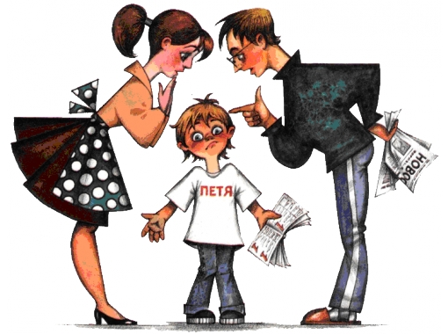

**«Пять вопросов в конце недели»**

Вечером последнего учебного дня недели, после (во время) ужина или перед тем, как ребенок ляжет спать, поговорите с ним, обсудив несколько простых вопросов:

* Доволен ли ребенок тем, как прошла школьная неделя, и почему?
* Что за пять учебных дней стало для него главным, показалось интересным, расстроило, обрадовало?
* Какие «роли» ему пришлось выполнять за неделю (ученик, дежурный, зритель, участник дела, события, победитель, наказанный, помощник и т.д.)? Выполнение каких ролей ему понравилось, а каких - нет?
* Какой из дней запомнился более всего? Почему?
* С чем связана для него грядущая неделя? Будет ли она в его представлении трудной, радостной, скучной, успешной?

**«Беседа по классной фотографии»**

Положите перед собой классную фотографию вашего ребенка. Пусть для начала он «познакомит» вас с одноклассниками, покажет соседей по парте, ряду. В дальнейшем через фотографию можно будет подробно расспрашивать ребенка о взаимоотношениях в классе, о его личных симпатиях и антипатиях. Старайтесь, чтобы ваш сын (дочь) больше говорил о положительном и интересном в отношениях с одноклассниками. Не провоцируя ребенка на «ябедничество», нужно очень тонко дать понять, что вас интересуют не столько конфликты или проступки ребят сами по себе, сколько его собственное отношение к этому. Лучше не задавать вопросов: «Кто у вас в классе больше всех хулиганит?» или «У кого самые плохие оценки?» В конце концов, если ребенок действительно захочет, он случайно или специально расскажет об этом сам. Предпочтительнее задавать вопросы, помогающие создать, укрепить положительное, доброе, уважительное отношение к одноклассникам: «К кому можно обратиться за помощью?», «С кем интереснее всего играть?», «Кто самый веселый?» и т.п.

**«Плюсы и минусы школьного дня»**

Это несложная диагностика-игра, позволит вам достаточно объективно оценивать ежедневное настроение ребенка, связанное со школой. На листке бумаги или с помощью двух видов предметов (например, пуговицы и бусинки; зерна красной и белой фасоли и т.п.) нужно «нарисовать» прошедший школьный день. Чего в нем оказалось больше: радостного или неприятного, хорошего или плохого? Главное - увидеть общее настроение, а не допытываться по поводу каждого «плюса» и «минуса», хотя вполне вероятно, что о некоторых из них ребенок захочет рассказать Вам сам.

**«Копилка школьных успехов»**

Поставьте в специальном месте стеклянную (пластиковую) банку или прозрачную коробочку. Отныне это - «копилка школьных успехов», в которую, к примеру, будут «складываться» «школьные успехи». Не сами по себе, конечно, а в виде чего-то материального. Например, тех же зерен крупной фасоли или крупных макарон-ракушек. Ваша задача - сделать игру привлекательной и простой. Как? Довольно просто. Как только «копилка» оказывается заполненной, удивите сына или дочку приятным сюрпризом и... верните фасоль или ракушки на их обычное кухонное место. Пусть все начнется сначала. Лучше, если наградой за полную копилку станет не выполнение заранее данного ребенку обещания (куплю, подарю и т.д.), а что-то пусть вовсе не дорогое, но удивительное и неожиданное. Объем копилки лучше выбрать такой, чтобы ее заполнение, с одной стороны, не растягивалось на бесконечные месяцы, а с другой - не становилось делом пяти дней. Разумеется, возможны варианты: короткие макаронины-бочонки, к примеру, удобно нанизывать на вертикальный стержень, а фасолины выкладывать по кругу в большой красивой вазе. Да! Ни в коем случае не забирайте ничего из копилки в качестве наказания за неудачи или замечания. Во-первых, это может сделать процесс заполнения практически бесконечным, а значит, бессмысленным, а во-вторых, это попросту несправедливо.